西华师范大学计算机学院实验报告

2021 级 4 班 组 指导教师 蒲静
报告人姓名 刘涛 学号 202113840218
成员 2023 年 12 月 23 日 成绩

课程名称 | 实用网络技术实训 | 实验名称 | 无状态分组过滤器
实  验  目  的 | 
实验  仪器  和  器材 | Cisco Packet Tracer Student
实  验  内  容  或  上  机  调  试  程  序 | 构建  放置设备  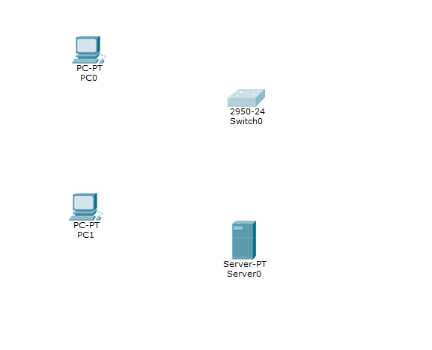  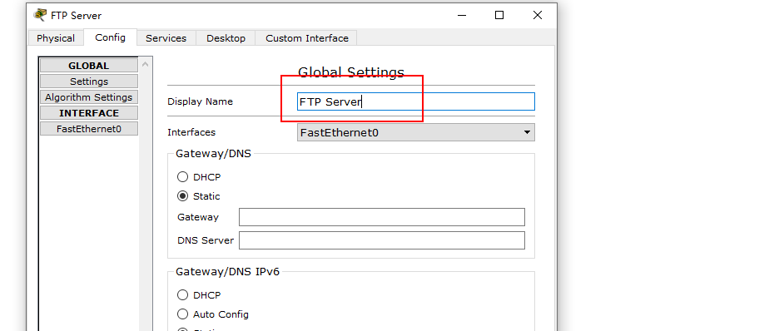  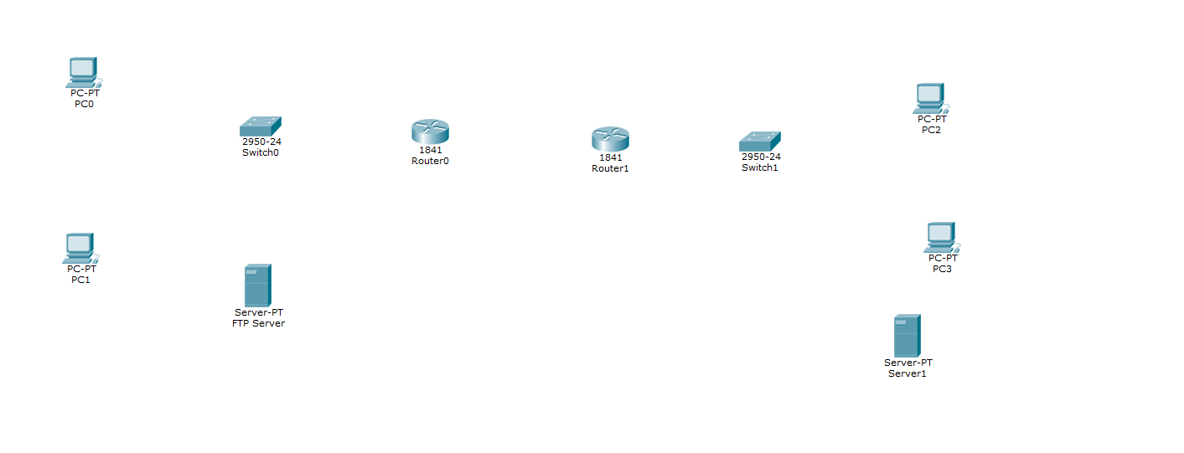  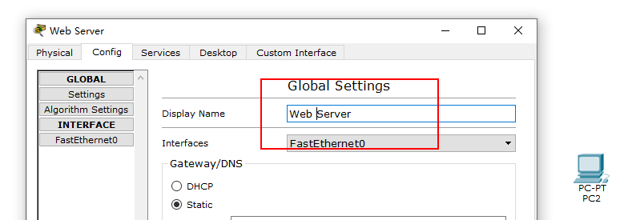  连接  路由器Router0连接物理以太网1  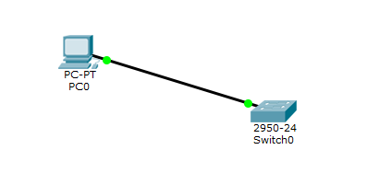  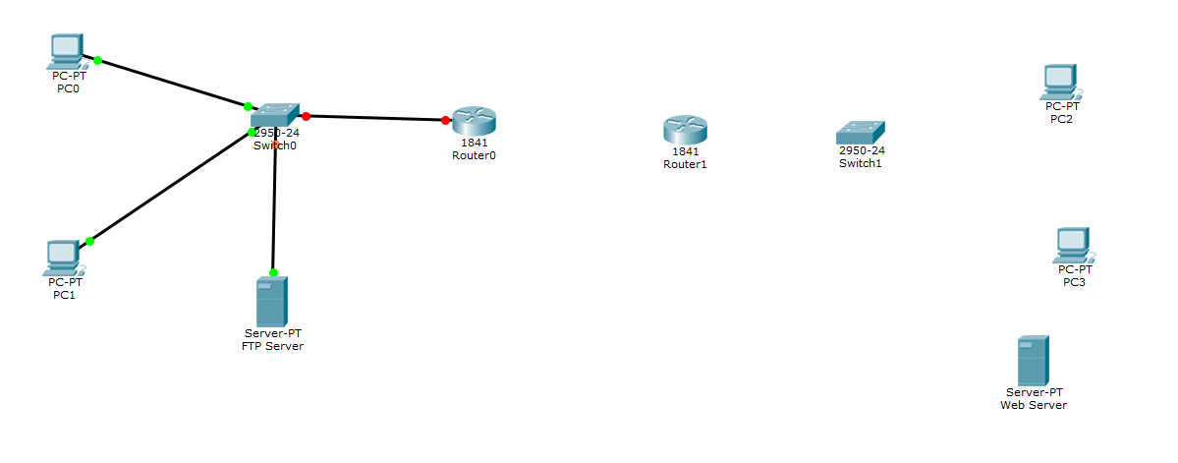  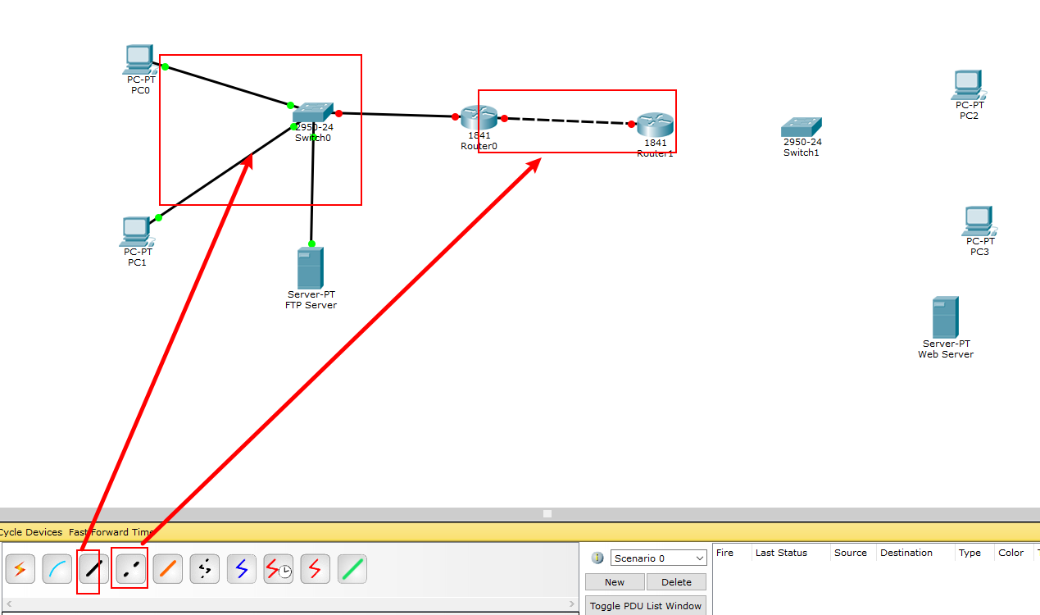  物理以太网1由终端PC0, PC1和FTP Server组成  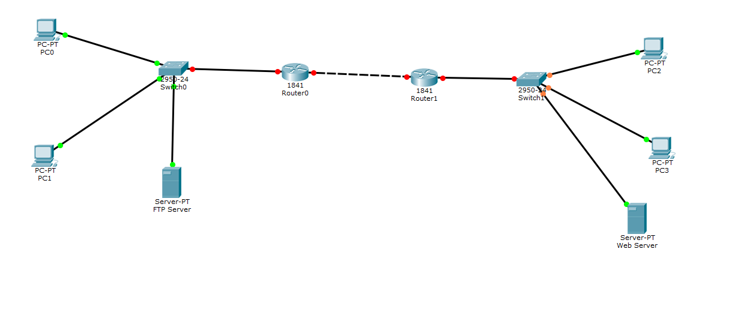  物理以太网2由终端PC2, PC3和Web Server组成  配置IP地址和子网掩码  Router0的两个接口分别配置IP地址和子网掩码192.1.1.254/24和192.1.3.1/24  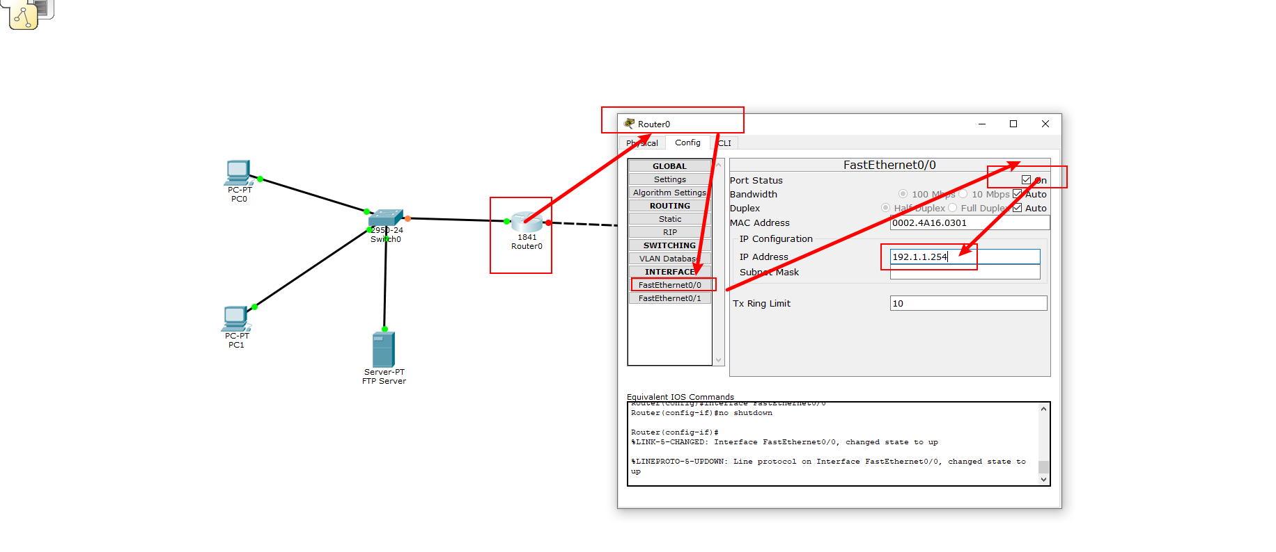  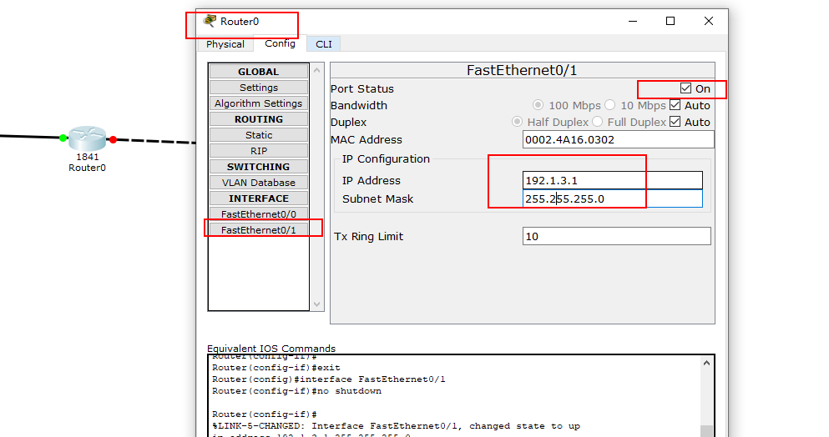  从而将Router0连接的物理以太网的网络地址确定为192.1.1.0/24  互连Router0和Router1的以太网的网络地址确定为192.1.3.0/24  Router1的两个接口分别配置IP地址和子网掩码192.1.3.2/24和192.1.2.254/24  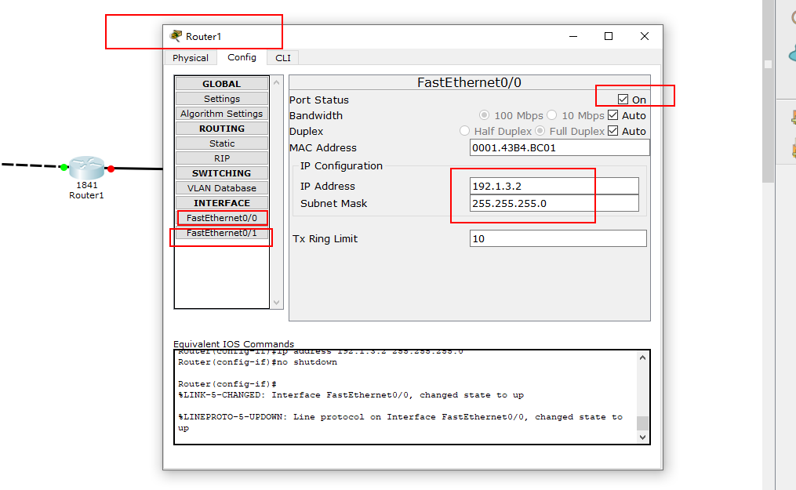  从而将Router1连接的物理以太网2的网络地址确定为192.1.2.0/24  完成Router0 RIP配置过程  输入分类编制形式的直接连接网络的网络地址192.1.1.0和192.1.3.0  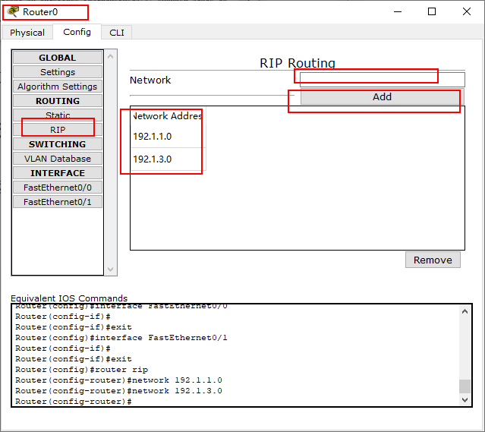  完成Router1 RIP配置过程  输入分类编制形式的直接连接网络的网络地址192.1.2.0和192.1.3.0  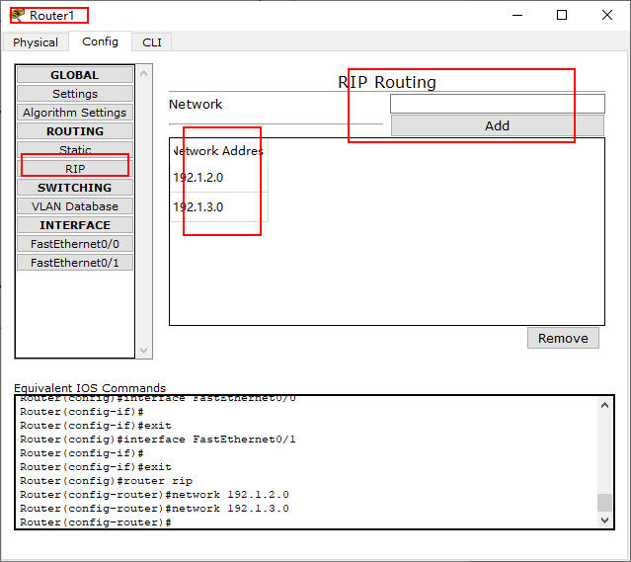  查看路由器表  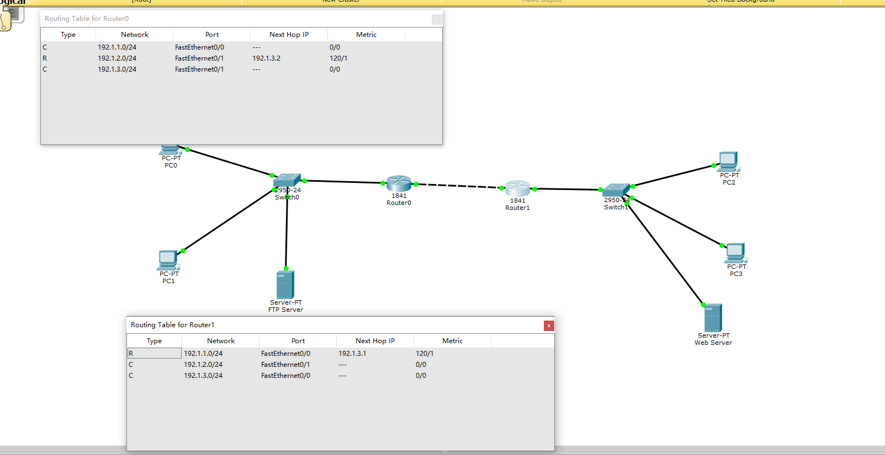  配置IP地址  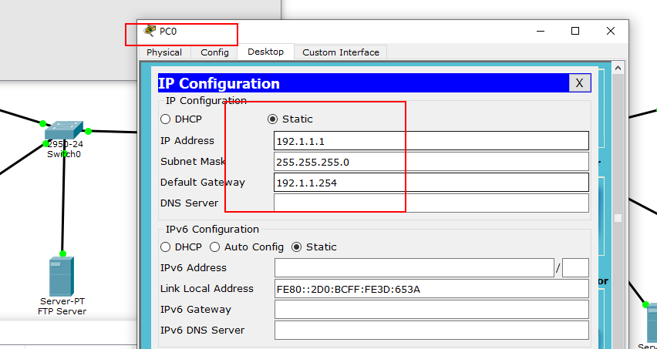  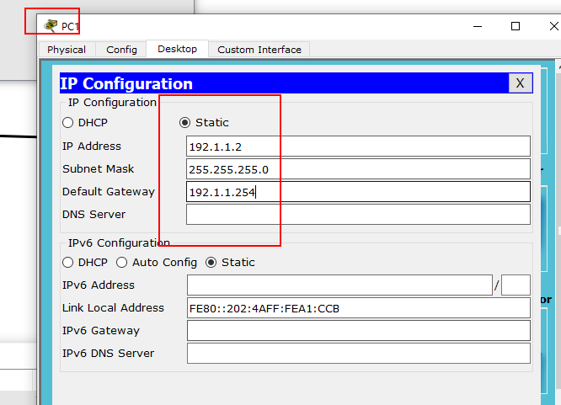  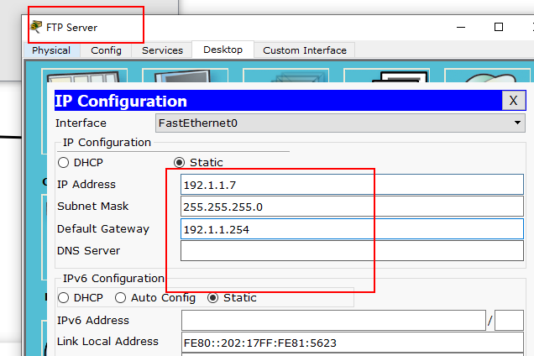  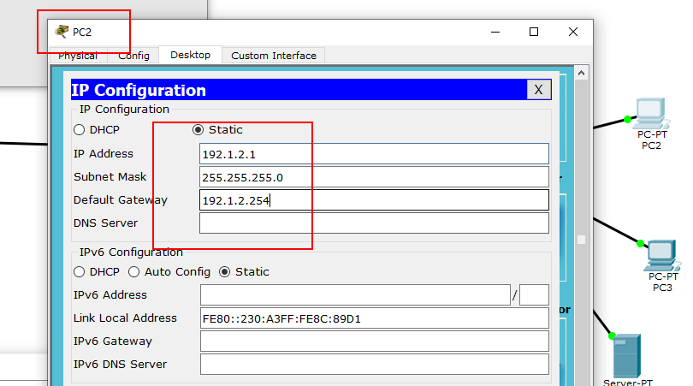  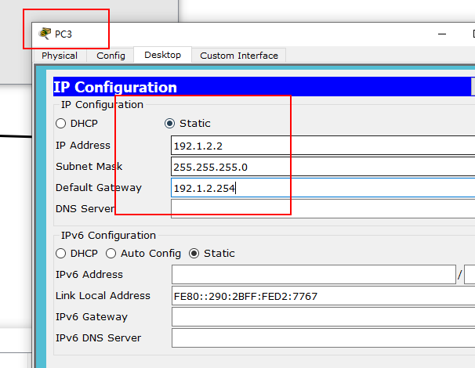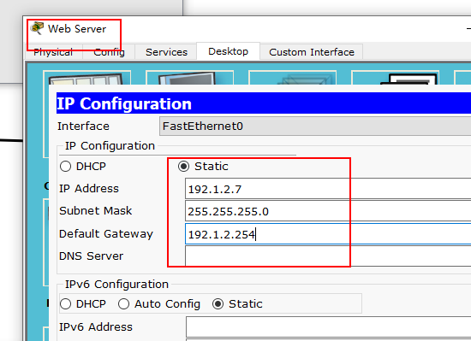  测试是否可以相互通信  PC0和PC2  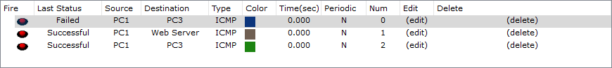  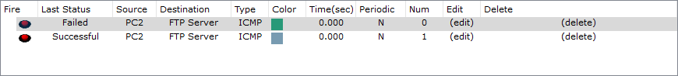  保存该文件  配置路由器  进入config模式  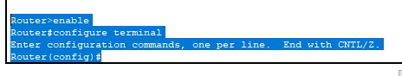  Router>enable  Router#configure terminal  Enter configuration commands, one per line. End with CNTL/Z.  Router(config)#  Router0连接物理以太网1接口输入方向配置只允许PC0传输给Web服务器的目的端口号为80的TCP报文  Router(config)#router rip  Router(config-router)#network 192.1.1.0  Router(config-router)#network 192.1.3.0  Router(config-router)#exit  Router(config-router)#  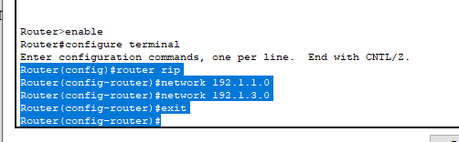  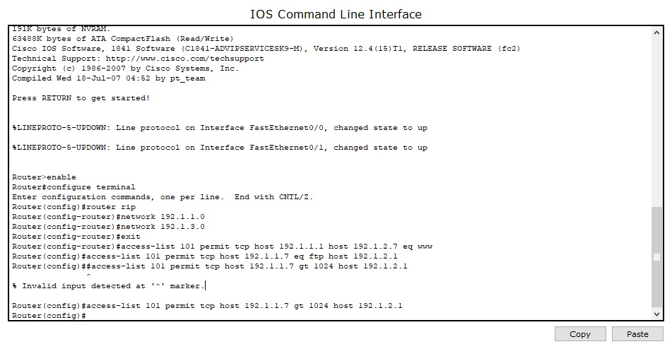  Router>enable  Router#configure terminal  Enter configuration commands, one per line. End with CNTL/Z.  Router(config)#router rip  Router(config-router)#network 192.1.1.0  Router(config-router)#network 192.1.3.0  Router(config-router)#exit  Router(config-router)#access-list 101 permit tcp host 192.1.1.1 host 192.1.2.7 eq www  Router(config)#access-list 101 permit tcp host 192.1.1.7 eq ftp host 192.1.2.1  Router(config)##access-list 101 permit tcp host 192.1.1.7 gt 1024 host 192.1.2.1  ^  % Invalid input detected at '^' marker.  Router(config)#access-list 101 permit tcp host 192.1.1.7 gt 1024 host 192.1.2.1  Router(config)#access-list 101 deny ip any any  Router(config)#interface FastEthernet0/0  Router(config-if)#ip access-group 101 in  Router(config-if)#  Router1配置  Router>enable  Router#configure terminal  Enter configuration commands, one per line. End with CNTL/Z.  Router(config)#router rip  Router(config-router)#network 192.1.2.0  Router(config-router)#network 192.1.3.0  Router(config-router)#exit  Router(config-router)#  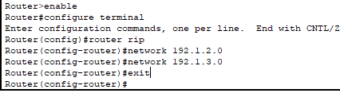  进入RIP路由协议配置模式 告诉RIP路由器需要在RIP协议中管理192.1.2.0网络和192.1.3.0  Router(config-router)#exit  Router(config-router)#access-list 101 permit tcp host 192.1.2.7 eq www host 192.1.1.1  Router(config)#access-list 101 permit tcp host 192.1.2.1 host 192.1.1.7 eq ftp  Router(config)#access-list 101 permit tcp host 192.1.2.1 host 192.1.1.7 gt 1024  Router(config)#access-list 101 deny ip any any  Router(config)#  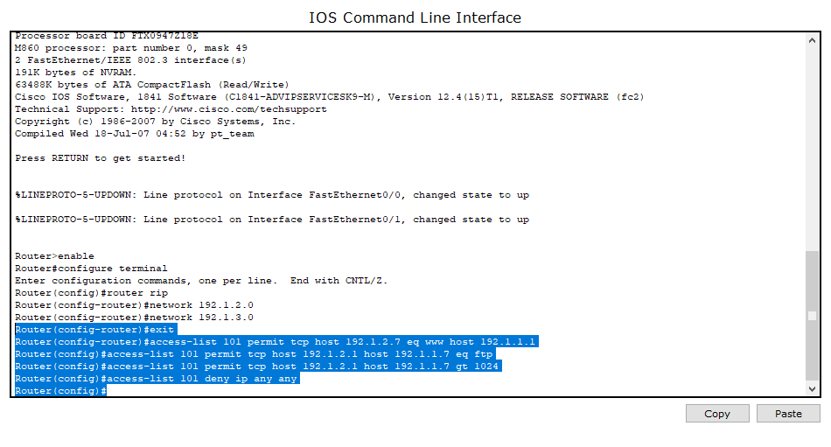  创建了一个访问控制列表（ACL）101的规则，允许特定的TCP流量从192.1.2.7的目的端口80（WWW）到192.1.1.1的源端口。这个ACL规则允许了单个TCP连接从192.1.2.7到192.1.1.1，其中目的端口为80（WWW）  创建了一个访问控制列表（ACL）101的规则，允许特定的TCP流量从源IP地址192.1.2.1到目标IP地址192.1.1.7，并且目标端口号大于1024。  拒绝所有其他IP流量。  切换到0/1  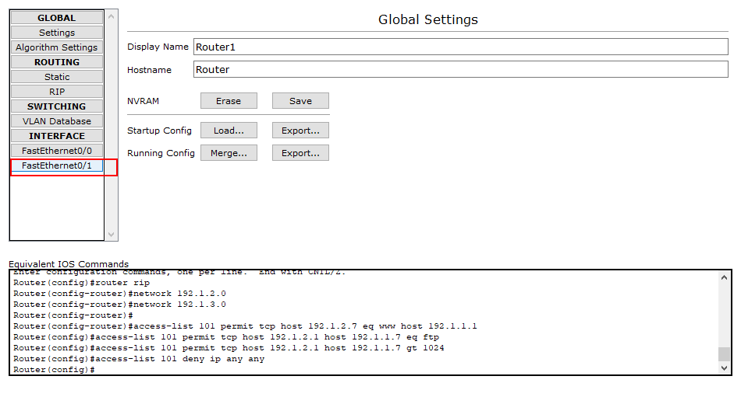  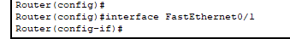  Router(config)#interface FastEthernet0/1  Router(config-if)#ip access-group 101 in  Router(config-if)#  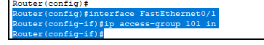  完成配置后 分别属于两个一台之间的终端不能互相通信  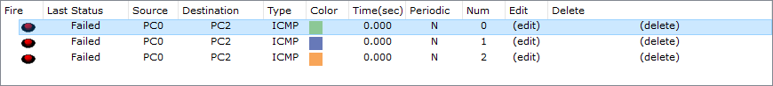  PCO可以通过在浏览器地址栏中输入1P地址192.1.2.7访问到Web Server  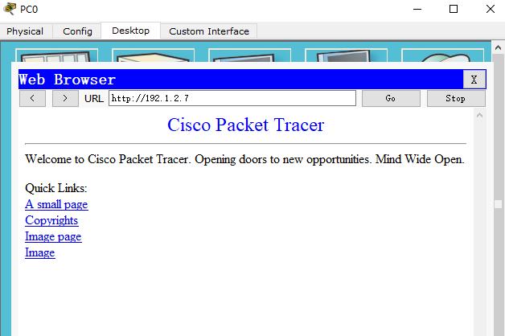  PC2可以通过在命令行提示符下输入命令192.1.1.7访问到FTP Server  ftp 192.1.1.7  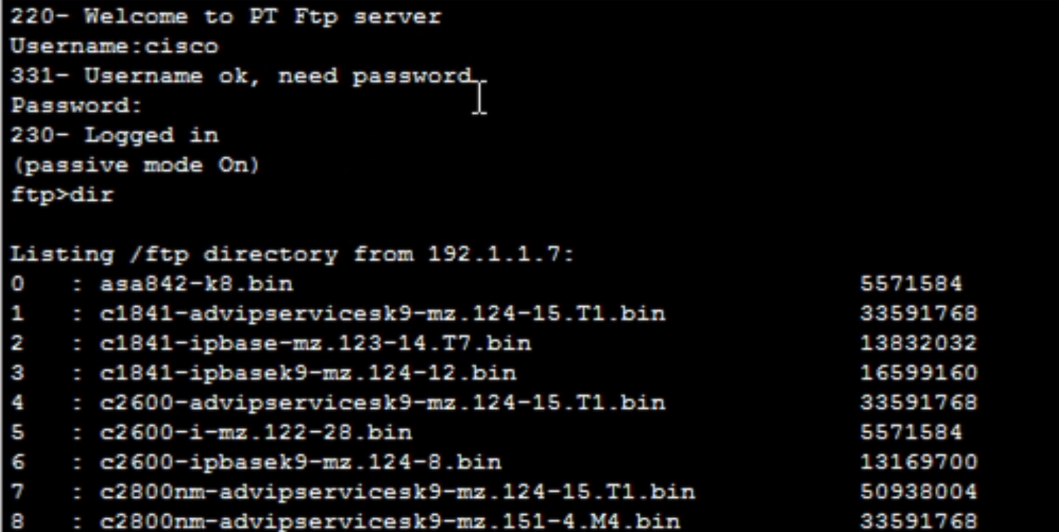  验证PC1无法通过在浏览器地址栏中输入IP地址192.1.2.7访问到Web Server  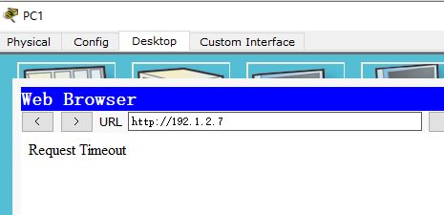  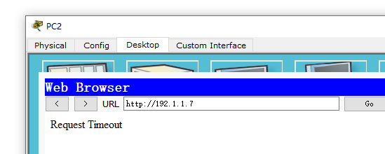  进入模拟操作模式  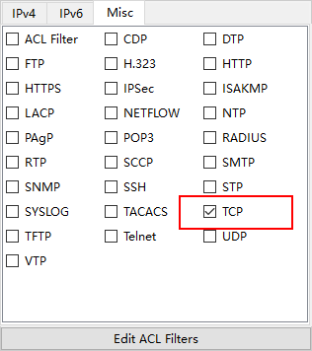  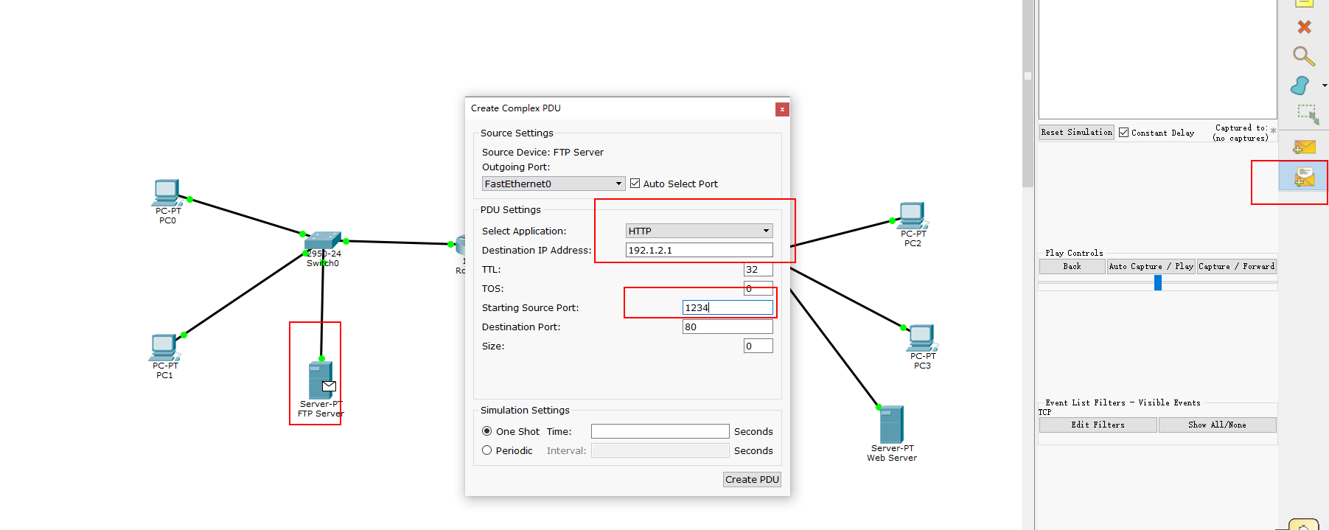  时间填写12  可以传输到PC2  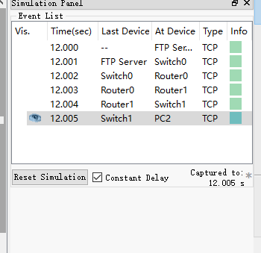  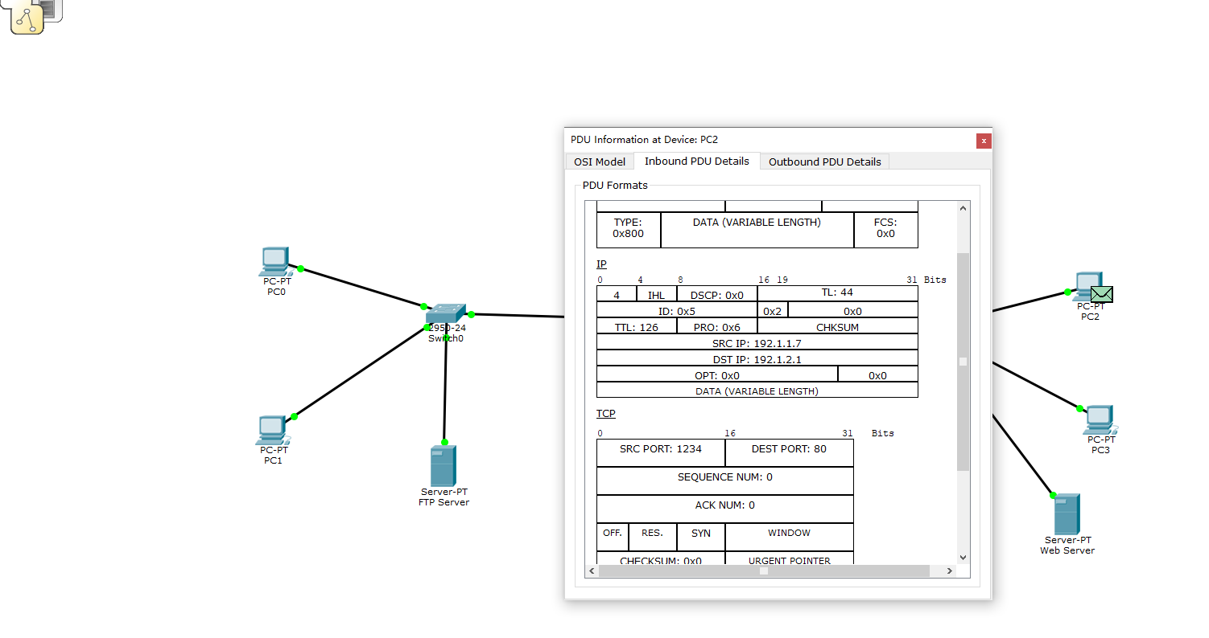  违背只允许FTP Server像PC2发送消息的安全策略  实验结束
实  验  心  得  体  会 | 分别在路由器R1接口1输入方向和路由器R2接口2输入方向设置无状态分组过滤器  只允许终端A访问Web服务器，终端B访问FTP服务器，禁止其他切网络间通信过程  在配置网络时，考虑安全性是至关重要的。访问控制列表（ACL）、密码设置和安全策略能够提高网络的安全性。  学到了访问控制列表（ACL）的用途和配置

